Усадьба Следово
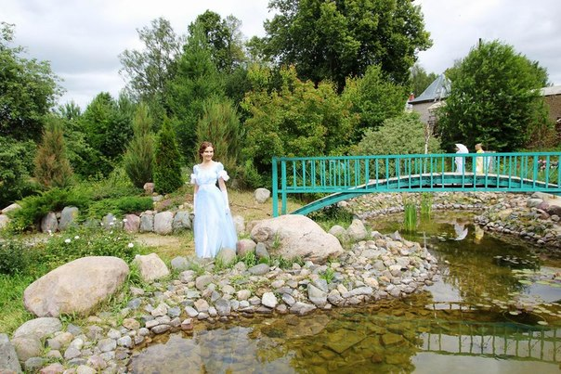
Усадьба Следово была построена и заселена ещё в 18 веке, и принадлежала дворянскому роду Карцевых.Карцевы были приближенными к царскому двору и занимали видные государственные посты.
Свой существующий вид усадьба обрела в 1860-1870-х гг. при Николае Павловиче Карцеве, губернском предводителе дворянства. Его жена Александра Федоровна Сумарокова была начальницей Григоровской женской гимназии, активно участвовал в общественной жизни Костромы и губернии. В усадьбе были выстроены два двухэтажных здания – кирпичный главный дом и полукаменный флигель, кирпичные службы, заложен новый парк с использованием элементов предшествующего. С 1915 г. в Следове работает двухгодичная земская сельскохозяйственная школа, а с 1919 г. - Следовская биологическая станция института народного образования (нынешнего Костромского педагогического университета). Во время Великой Отечественной войны более 80 детей из блокадного Ленинграда жили и учились в Следовской школе. В 1982 г. школу закрыли из-за отсутствия учеников и создали школьный лагерь труда и отдыха для детей школы № 32 г. Костромы. С 1 апреля 1994 г. работает межшкольный эколого-биологический центр «Следово» г. Костромы.
В главном усадебном доме располагаются учебные кабинеты по зоологии, ботанике, аквариумный и террариумный комплексы, коллекция беспозвоночных животных, насчитывающая более тысячи видов, которые собраны во время поездок и экспедиций в Туркмению, Крым, Кавказ, Украину (имеются также редкие виды насекомых из экваториальной Африки).
В память о владельцах усадьбы в 1997 г. установлен гранитный камень со словами благодарности нынешнего поколения.
Имена более шестидесяти выпускников Следовской школы, погибших на фронтах Великой Отечественной войны и в Афганистане, увековечены на мраморных постаментах созданного мемориала и ежегодно поминаются 6 августа в храме Всех Святых, построенном натерритории усадьбы на пожертвования частных лиц и организаций.
От самых ворот входа в усадьбу вас встречают прекрасные цветы, множество видов роз, ирисы,разноцветные, уникальные, и очень красивые. В июне цветут кусты и лилии в прудах, вообще очень много цветения в июне. В чудесном цветочном саду чувствуешь себя как в сказке, цветы благоухают, растения поражают буйсвтом красок, вобщем красота. Детям, да и взрослым очень нравятся "горбатые" мостики, их там штуки три, можно переходить с мостика на мостик, и оказаться на небольшом островке. А ещё конечно же рыбы, разноцветные и сверкающие рыбы в запрудах, так необычно ). Есть большой пруд, на берегу которого можно посидеть и отдохнуть в тени деревьев. А если прогуляться по дорожкам , то можно найти деревянных идолов, что они означают мы так и не поняли, но выглядит необычно ). В том году строился ещё один пруд с альпийской горкой, возможно что этим летом он уже открыт.
В здании школы располагается небольшой зоопарк и террариум, ещё там находяться аквариумы с речной, местной рыбой, что на мой взгляд очень познавательно для наших детей.
Вообще вся атмосфера здания ещё пропитана духом эпохи, идя по коридорам учебного корпуса мы ка кбы проходим сквозь года так пволиявшие на судьбу усадьбы.
Каждый год в Следово проходит фееричный Бал цветов, когда тысячи цветов и растений распустятся, чтобы радовать взор и тревожить душу гостям этой удивительной усадьбы! В программе Бала цветов: выступления творческих коллективов области, выставка-продажа сувениров,и многое другое.
в статье использовались материалы с сайта: usadba-sledovo.ru
http://kostromama.ru/articles/id/1192_Usadba_Sledovo.html
Города и поселки
Усадьба Следово основана в 1730 году С.И Карцевым.
Среди владельцев усадьбы можно назвать племянницу Ю. Лермонтова - А. Ф. Сумарокову, превратившую усадьбу в дендрарий. Традиция сохранилась. Альпинарии, поляны орхидей. Старый парк, заросший многовековыми пихтами и липами ждет гостей.
Расположена усадьба Следово в Судиславском районе, в 25 км от Костромы.

Владелец усадьбы Карцев Николай Павлович был Костромским губернским предводителем дворянства. Род Карцевых обосновался на Костромской земле в 16 в. Большинство представителей этой фамилии входили в состав свиты российских императоров. Хозяйка усадьбы Александра Федоровна Сумарокова, дочь Елизаветы Николаевны Лермонтовой, племянница поэта, стояла у истоков создания первой в России женской гимназии, была ее начальницей и вложила много сил в создании места отдыха и обучения детей. Они превратили усадьбу Следово в дендрарий, в учебный центр, в котором отдыхали дети и обучались биологии.
В настоящее время здесь расположен учебный эколого-биологический центр.
Экскурсия познакомит с богатой историей усадьбы, вкладом рода Карцевых в могущество российской империи.
В усадебном доме на первом этаже можно посетить уголок живой природы - аквариумный комплекс (20 трехсотлитровых и два полуторатонных аквариума), насладятся богатым подводным миром.
Один из самых завораживающих аквариумов заселен живородящими пециллиями, меченосцами, оллиенезиями. Контраст с рыбами создают эхинодорусы, горизонтальные, стрелолисты японские, криптокрины Вакера, анубиасы карликовые.
На втором этаже здания оборудованы кабинеты по зоологии и ботанике с современной оптикой.
В зоологическом классе размещена уникальная коллекция беспозвоночных, насчитывающая более 1000 видов, коллекция комнатных растений, среди них роскошные диффенбахии, разнообразные фикусы, маранты, филодендроны, цикасы.
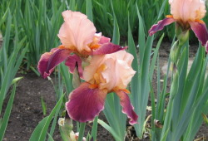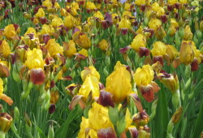
С северной стороны усадьбы можно прогуляться по старому парку, в котором находятся многовековые липы, семенные деревья пихты. Под ногами мягкий ковер из разнообразных травянистых растений. Над головой - птичьи гнездовья. Со всей округи слетаются сюда десятки птиц.
Cад камней (известный следовский альпинарий /более 5000 камней были найдены, погружены, перевезены и уложены на свое место/).
Среди камней трогательно смотрятся "подушки" камнеломок дернистых разных сортов, красные и белые эрики, белозор болотный и изящный багульник..
Среди них растут карликовые сосны, ели, можжевельники, лиственницы, кипарисовики, туи.
Огромный сад с уникальными растениями. Парковый пруд с редкими рыбами, многочисленные цветники и альпинарий - не оставляют равнодушными никого.
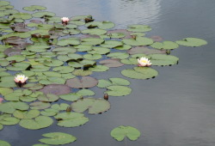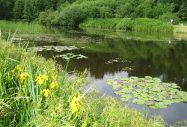
http://kip.net.ru/index.php/sledovo
http://костромские-деревни.рф/%D1

История
Усадьба Следово принадлежала старинному дворянскому роду Карцевых (Карцовых), первый из Карцевых оказался в Костроме в 1595 г. по указу царя Федора Иоанновича. В последующем род был тесно связан с Костромским краем на протяжении более 300 лет, его представители занимали такие должности как городской голова или предводитель губернского дворянства. Карцевы были приближенными к царскому двору и занимали видные государственные посты в С.-Петербурге и Москве. В родословной Карцевых известны контр-адмиралы, генералы, дипломаты, врачи и учителя.

Усадьба Следово известна с 1730-х гг., ее основатель – заседатель Верхней палаты Костромского губернского суда Степан Иванович Карцов. Его сын Павел Степанович закончил войну 1812 г. в чине генерал-майора, затем служил 10 лет генерал-губернатором Рязанской губернии; другой сын, Александр Степанович, владел двумя театральными труппами: одна в Костроме играла на русском языке, вторая в Москве на французском (известный москвичам театр мадам Карцевой). Третий сын Василий четырежды переизбирался предводителем Костромского уездного дворянства. Сын Василия – Геннадий начал строить железную дорогу в Кострому из-за чего разорился и вынужден был продать принадлежавший ему крупнейший дом в Костроме, известный как гостиница «Старый двор». Карцевы были в родстве с П.И. Чайковским, декабристом Вяземским, поэтом Лермонтовым и другими деятелями русской культуры. В родстве с ними были немецкие фамилии: Бенкендорфы, фон Лагены, фон Лагсы, Шульцы, Бэры, Гессели и др.
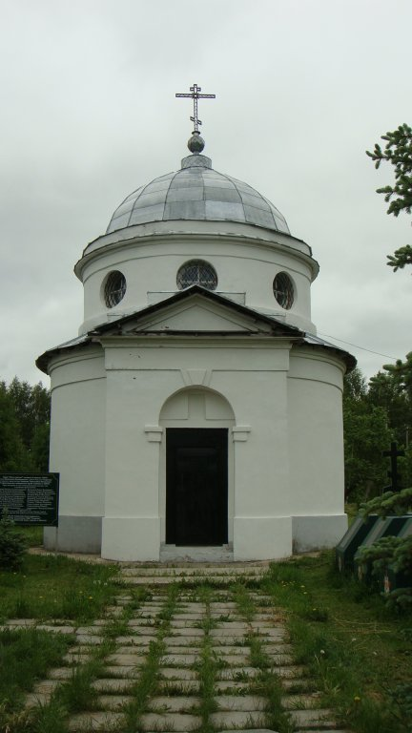
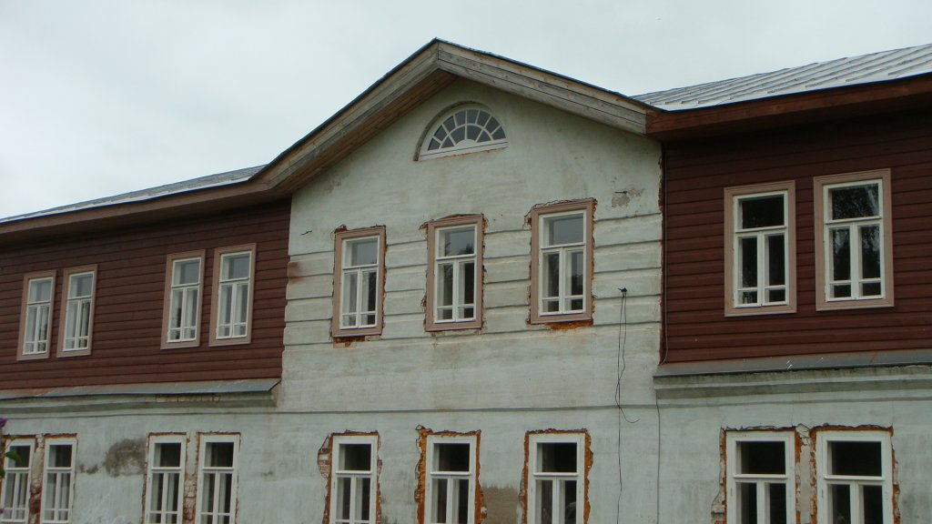
Свой существующий вид усадьба обрела в 1860-1870-х гг. при Николае Павловиче Карцеве, губернском предводителе дворянства. Его жена Александра Федоровна Сумарокова была начальницей Григоровской женской гимназии, активно участвовал в общественной жизни Костромы и губернии. В усадьбе были выстроены два двухэтажных здания – кирпичный главный дом и полукаменный флигель, кирпичные службы, заложен новый парк с использованием элементов предшествующего. С 1915 г. в Следове работает двухгодичная земская сельскохозяйственная школа, а с 1919 г. - Следовская биологическая станция института народного образования (нынешнего Костромского педагогического университета). Во время Великой Отечественной войны более 80 детей из блокадного Ленинграда жили и учились в Следовской школе. В 1982 г. школу закрыли из-за отсутствия учеников и создали школьный лагерь труда и отдыха для детей школы № 32 г. Костромы. С 1 апреля 1994 г. работает межшкольный эколого-биологический центр «Следово» г. Костромы.
http://www.usadba-sledovo.ru/index.php/istoriya-sledovo.html

Карцевы

Усадьба Следово основана в 1730 году Степаном Ивановичем Карцевым, одним из представителей старинного дворянского рода.
Карцевы обосновались на костромской земле в XVI веке. Прародитель Карцевского рода, житель Великого Новгорода Бармес Юшманович (предположительно татарский мурза), окрещенный Борисом Ивановичем, служил опричником у Иоанна Грозного. Б 1595 году Федор Иоаннович жаловал Бармеса костромскими землями за верную службу. Сын Бармеса, Иван, получил жалованную грамоту на поместье в 1616 году от первого русского царя из династии Романовых. Таким образом Михаил Федорович отмечал достойных людей за Московское осадное сидение от поляков в 1608 году. Род Карцевых был внесен в VI часть дворянской родословной книги Костромской и Ярославской губерний.
Кроме костромской ветви, существовали две почти такие же древние линии Карцевых; новгородская и тверская. Адмирал Петр Кондратьевич Карцев (1750-1839) участвовал в сражении при Чесме (1770), командовал кораблем «Изяслав» в сражении при Гох-ланде (1788). В 1798 году во главе пяти кораблей отправился в Англию для участия в военных действиях против Франции, а в следующем году отплыл в Средиземное море на соединение с Ушаковым. Позже был членом адмиралтейств-коллегий, директором морского кадетского корпуса и членом Государственного Совета.
Его дети, так или иначе, имели отношение к военной профессии. Александр Петрович (1817-1875), генерал-адъютант, участвовал в военных операциях по покорению Кавказа (1860). Известен как теоретик военного искусства и педагог - воспитывал великих князей, сыновей Николая 1, Михаила и Николая. Николай Николаевич стал командующим русской армией в первую мировую войну. Под командованием генерала А. П. Карцева и генерала Скобелева русские войска перешли Балканы и выбили турок из Болгарии.
Генерал от инфантерии, Павел Петрович (1821-1892), командовал Санкт-Петербургским гренадерским полком, участвовал в усмирении польского мятежа, в русско-турецкой войне 1877-1878 гг. Но больше известен как военно-исторический писатель, создавший "Историю Семеновского полка», мемуары «Варшава 1860-1861» и др. Женат на двоюродной сестре П. И. Чайковского.
Их родная сестра, Елизавета Петровна Карцева (1823-1898), - одна из первых русских сестер милосердия. Она ассистировала легендарному русскому хирургу Н. И. Пирогову в Симферопольском госпитале. Пирогов очень высоко ценил профессиональные и душевные качества Елизаветы Петровны, о чем неоднократно упоминал в книге "Севастопольские письма и воспоминания". В мирное время Карцева работала в Лепешкинской больнице в Москве, в Кре-стовоздвиженской общине сестер милосердия в Санкт-Петербурге. В начале 90-х годов XIX века организовала Георгиевскую общину сестер милосердия.
Кроме известных военных, в роду Карцевых были и знаменитые дипломаты: Андрей Николаевич служил старшим столоначальником в Азиатском департаменте, консулом в Иерусалиме, генеральным консулом на острове Корфу, в Белграде, Неаполе, Париже. Урегулировал русско-сербские отношения накануне русско-турецкой войны. Андрей Николаевич имел чин действительного статского советника, был удостоен множества российских и зарубежных наград: орденов Святой Анны I степени. Святого Станислава 1 степени. Святого Владимира III степени. Из иностранных орденов: Черногорского князя Даниила 1-го II степени. Турецкого Меджидие III степени. Сербского Святого Саввы 1 степени, Болгарского Святого Александра II степени. Французского Почетного Легиона командорского креста и большого офицерского креста. Имел знак отличия беспорочной службы за 11 лет и серебряную медаль в память императора Александра III.
Его племянник, Юрий Сергеевич Карцев, дипломат на Ближнем Востоке, оставил популярную в XIX веке книгу мемуаров «За кулисами дипломатии», основанную на рассказах дяди и собственных воспоминаниях.
О Петре Кондратьевиче Карцеве и его детях есть сведения в популярнейшем словаре Брокгауза и Эфрона.
Костромские Карцевы также были известными и влиятельными людьми. Праправнучка Бармеса (Ош-мановича, Ульяна Даниловна, вышла замуж за Дмитрия Леонтьевича Овцына, обер-штер-кригс-комисса-ра, сподвижника Битуса Беринга. Овцыным перешла усадьба Карцевых Лубенино, расположенная недалеко от Следово, и знаменитый картограф часто бывал в гостях у Карцева.
Многие из Карцевых прославились как энергичные люди, всевозможными способами преумножавшие состояние родителей. Иван Иванович Карцев, пра-пра-правнук Бориса Юшмановича, получил прозвище «Комиссионер», поскольку был удачливым посредником в коммерческих и других сделках.
Грамотный и везучим в финансовых делах оказался один из его сыновей, Степан Иванович, что и позволило последнему стать владельцем Следово. Помимо хозяйственной, Степан Иванович активно занимался и официальной деятельностью: в 1787 году он был коллежским асессором, заседателем Костромского верховного суда. В 1800 году стал коллежским советником. Степан Иванович был дважды женат; на Анне Кондратьевне Коптевой, рано умершей, и Анне Васильевне Ратьковой. Карцев имел от них десятерых детей, впоследствии известных людей, породнившихся со многими именитыми фамилиями.
Василий Степанович Карцев, родившийся в 1786 году, имел чин коллежского асессора. Участвовал в кампании 1807 года, сражался при Гейльсберге, был участником заключения Тильзитского мира. Василий Степанович баллотировался и был избран уездным предводителем костромского дворянства. Эта должность обязывала ко многому: предводитель возглавлял почти все уездные учреждения и замещал губернского предводителя в случае его отсутствия. Женат Василий Степанович был на княжне Варваре Федоровне Щербатовой.
Его сын, Сергей Васильевич, повенчанный с дочерью министра Народного просвещения княжной Марией Платоновной Ширинской-Шихматовой, служил надворным советником в Петербурге. Другой сын, Геннадий Васильевич, воевал в 1849 году с Венгрией, участвовал в Крымской войне. В Костроме возглавлял попечительский обоюдный комитет, за что был пожалован в действительные статские советники. Был награжден орденом Святой Анны II-ой степени, Святого Владимира III степени. В Костроме Геннадий Васильевич имел собственный дом (теперь гостиница "Старый двор"). Вторым браком Геннадий Васильевич сочетался с графиней Натальей Александровной Бенкендорф.
Второй сын основателя усадьбы, Михаил Степанович, также служивший уездным предводителем дворянства, женился на Александре Ивановне Фон Графен. Ее отец был известным ботаником, собравшим один из лучших гербариев Костромской губернии. Сын Михаила Степановича, Владимир Михайлович Карцев, был женат на Людмиле Платоновне Фон Лаге.
Следово же перешло по наследству к Александру Степановичу, который занялся устройством усадьбы. При нем был разбит парк с аллеями, сохранившимися до наших времен, устроены стеклянные оранжереи, в которых выращивались цветы и овощи, посажен сад (за ним ухаживали 3 садовника). В доме устраивались балы, на освещение комнат тратились пуды свечей.
Александр Степанович считался одним из самых богатых землевладельцев и крепостников в Костромской губернии. Ему принадлежали Следово и окрес-тные деревни: Лысково, Воробьево, Кондратово, Буртасово, Бедрино, Лубенино, Литвиново, Романово, часть Калинок, Семеновского, Болотово. Кроме того, Александр Степанович владел деревнями Халипино, Софоново и другими деревнями Костромского и Кинешемского уездов. Б состояние Карцевых включалась тысяча душ. Имение приносило баснословный доход. Б 1833 году по выбору дворянства Александр
Степанович вступил в должность уездного предводителя. Б 1836 году получил знак отличия беспорочной службы за 35 лет. Как любитель искусства Александр Степанович покровительствовал первому Костромскому театру. В конце жизни, не имея законной жены и детей, он составил завещание на имя родного брата Павла Степановича.
Павел Степанович участвовал в военных походах с 1807 года и уже к 1811 году получил чин полковника за отличную службу. Б войне 1812 года с Наполеоном награжден золотой шпагой «За храбрость», орденами Владимира разных степеней и Анны IV степени, а за пределами России - Прейсиш-Эллаусским золотым знаком отличия и Прусским Пур-Ле-Меритом,
С 1828 по 1831 год Павел Степанович Карцев пребывал в должности Рязанского генерал-губернатора. Такую должность ввел Николай 1, установивший в России после восстания декабристов полувоенный режим. (Интересно, что племянница Павла Степановича, Софья Дмитриевна, была замужем за поручиком князем А.С. Вяземским, декабристом).
После смерти брата Павел Степанович вышел в отставку в чине генерал-майора и вернулся в родные места. Однако из-за Следово Павлу Степановичу пришлось вести десятилетнюю тяжбу с мнимыми наследниками, составившими фальшивое завещание. В итоге выиграл Карцев, но хозяином усадьбы стал лишь его сын, Николай Павлович.
Как уже говорилось, все Карцевы начинали свою карьеру на военном поприще. Николай Павлович не был исключением: он служил ротмистром Гвардии штаба в столице, был близок ко двору, но вышел в отставку и вернулся в Кострому. Хорошее образование, связи в столице и активная социальная позиция способствовали его губернской карьере. Сначала он избирается предводителем дворянства в Не-рехтском уезде, а в 1865 году и Костромским губернским предводителем дворянства {второе лицо после губернатора). Избрание совпало с земской реформой в России. По положению губернский предводитель возглавлял, т.е. был председателем Костромской губернской земской управы. Николай Павлович стоял у истоков земства на костромской земле и активно проводил реформу в жизнь. Его деятельность снискала уважение во всех социальных слоях общества, поскольку Николай Павлович содействовал различным прогрессивным начинаниям. Он серьезно занимался строительством, дорогами, здравоохранением, народным образованием.
Карцев был знаком с Николаем Константиновичем Бошняком, известным географом, исследователем Амура. Бошняк владел усадьбой Ефремове Не-рехтского уезда. Под Нерехтой же располагалась и усадьба Карцевых Баранове. Неудивительно, что отношения двух просвещенных, любознательных людей из соседских переросли в самые дружеские.
В деле народного образования активной помощницей Николая Павловича стала его жена Александра Федоровна, урожденная Сумарокова - по матери Лермонтова. Вместе с мужем она стояла у истоков создания первой в России женской гимназии, построенной по инициативе и на деньги костромского помещика Александра Николаевича Григорова. Кроме этого, в 1868 году Александра Федоровна была определена на должность попечительницы Костромского Мариинского детского приюта с соизволения императрицы Марии Александровны. Александра Федоровна сумела превратить приют в процветающее заведение: при ней постоянно росло число воспитанниц, капитал приюта увеличивался. Все больше и больше обездоленных девочек могли получить здесь заботу и тепло. До конца жизни Александра Федоровна оставалась деятельной, настойчивой и мудрой наставницей детей.
Активная общественная жизнь супругов не мешала их домашним хлопотам. Николай Павлович очень любил Следово. При нем был построен каменный дом, сохранившийся до наших дней. Хозяева Следово были добры со своими крестьянами, покровительствовали им, поощряли занятия ремеслами, многих крестьян отпустили на волю еще до отмены крепостного права.
Николай Павлович был поистине любим и уважаем всей Костромой. В последний путь его провожали тысячи горожан. Как почетного гражданина Костромы его похоронили у Богоявленского монастыря. Рядом с ним покоится и Александра Федоровна.
http://www.usadba-sledovo.ru/index.php/karcevy.html

